TOUR REGULAR

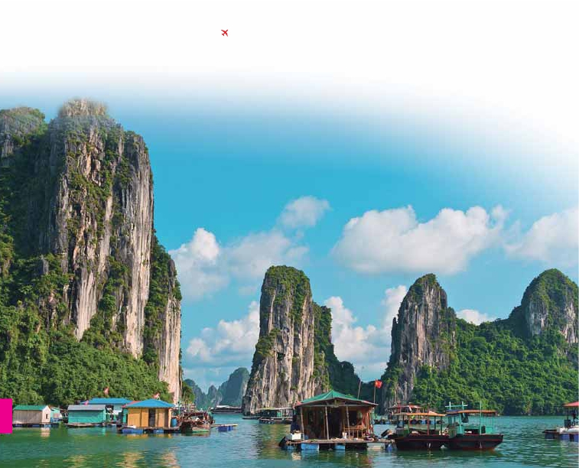

Vietnam al completo

Hanoi-Halong-Hoi An-Hue-Ho Chi Minh-Delta Mekong

10 días 14 Visitas incluidas 10 Comidas desde 1.305 $

*Mausoleo Ho Chi Minh-Pagoda Tran Quoc-Crucero Bahía Halong-Túneles de Cu Chi-Pagoda Thien Mu*

DÍA 1º (Miércoles)

HANOI

Bienvenidos a Hanoi, capital de la república Socialista de

Vietnam y una de las ciudades más seductoras de Asia.

La ciudad posee una población de más de 3 millones de

habitantes. Su hermoso paisaje de parques, tesoros ar-

quitectónicos, lagos y arbolados bulevares son uno de

sus atractivos. Sus mercados bulliciosos, la próspera

vida nocturna y su excelente gastronomía atraen a visi-

tantes de todo tipo a la antigua urbe. Una atmósfera en

la que se mezclan lo histórico y lo moderno. Asistencia

en el aeropuerto y traslado al hotel. Las habitaciones es-

tarán disponibles a partir de las 14.00h. Disfrutaremos

de un paseo en rickshaw por el barrio antiguo de Hanoi.

Cena y alojamiento.

DÍA 2º (Jueves)

HANOI

Desayuno buffet. Comenzamos con la visita de la capi-

tal, visitando el Mausoleo de Ho Chi Minh, uno de los

monumentos más importantes de la historia reciente de

Vietnam. Dentro del Mausoleo se encuentran los restos

momificados del padre del Vietnam moderno, un lugar

casi faraónico. La Pagoda de un solo Pilar uno de los

edificios más famosos de la capital de lo más pintoresco,

situado sobre un estanque con flores de loto y el Templo

de la Literatura también conocido como "Van Mieu".

Esta joya vietnamita es un lugar muy antiguo y venerado,

ya que fue construido en el año 1070 para rendir tributo

a Confucio. Fue la primera universidad de Vietnam y ac-

tualmente se ha hecho célebre por la cantidad de sabios

y eruditos que han pasado por sus aulas. Finalizaremos

en el Museo de Etnología. Almuerzo en restaurante

local. Alojamiento.

DÍA 3º (Viernes)

HANOI-BAHIA DE HALONG: Crucero

Desayuno buffet. Salida por carretera, atravesando tie-

rras bañadas de agua con arrozales y un paisaje real-

mente delicioso, hasta llegar a Bai Chay, aldea en la bahía

de Halong declarada Patrimonio de la Humanidad por la

UNESCO, uno de los rincones más bellos de Vietnam.

Embarcaremos para realizar un crucero de día com-

pleto, navegando entre islotes cubiertos de vegetación.

Veremos juncos y sampanes surcando las aguas de color

esmeralda. Almuerzo y cena incluidos. Noche a bordo.

DÍA 4º (Sábado)

BAHIA HALONG-HANOI-DA NANG-HOI AN

Viaje en avión

Desayuno buffet. Desembarque en la Bahía de Halong

y traslado por carretera hasta Hanoi. De camino parare-

mos a visitar el pueblo Dong Trieu, famoso por sus pro-

ductos cerámicos. Almuerzo. Llegada al aeropuerto de

Hanoi y embarque en el vuelo doméstico con destino Da

Nang (vuelo no incluido). Una vez en Da nang, traslado

hasta la ciudad de Hoi An. Alojamiento.

DÍA 5º (Domingo)

HOI AN

Desayuno buffet. En la jornada de hoy descubriremos

la ciudad de Hoi An. Entre sus atractivos visitaremos las

casas de los mercaderes chinos, que se instalaron aquí

durante la época de esplendor, la pagoda china y un cu-

rioso puente cubierto construido por los japoneses en el

siglo XVII. Este precioso monumento, creado por la co-

munidad de comerciantes japoneses en 1593, se en-

cuentra en el corazón del casco antiguo de Hoi An y fue

declarado Patrimonio de la Humanidad por la UNESCO

en el año 1999. Almuerzo en restaurante local. Tarde

libre. Alojamiento.

DÍA 6º (Lunes)

HOI AN-HUE

Desayuno buffet. Salida por carretera a Hue, antigua

capital imperial de Vietnam, declarada Patrimonio de la

Humanidad por UNESCO en 1993. Parada en Danang

para visitar el famoso Museo de Cham. Almuerzo en res-

taurante local. A la llegada en Hue, visitaremos la antigua

Ciudad Imperial, y pasearemos por el mercado local de

Dong Ba. Alojamiento.

**408** PANAVISIÓN

DÍA 7º (Martes)

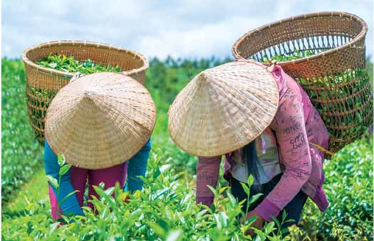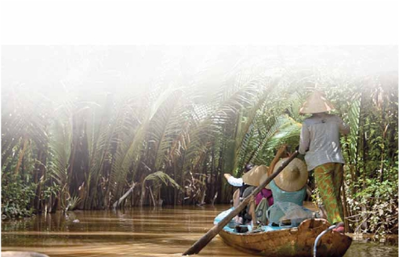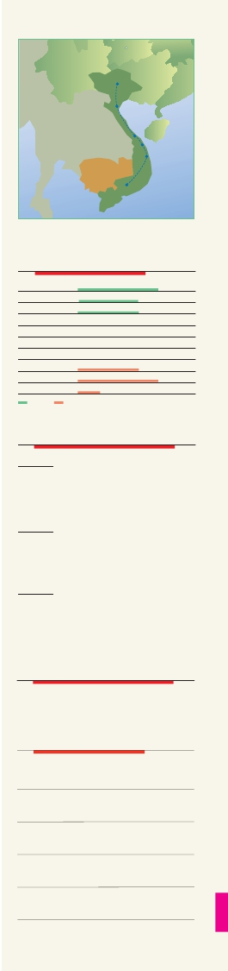

HUE

Desayuno buffet. Daremos un paseo en barco por el río

de los Perfumes (Song Huong), para visitar la Pagoda

de Thien Mu (de la dama celeste). Continuamos por ca-

rretera para visitar las tumbas reales de Minh Mang. Al-

muerzo en restaurante local. Por la tarde, visita el

mausoleo de Emperadores Tu Duc y Khai Dinh. Aloja-

miento.

DÍA 8º (Miércoles)

HUE-HO CHI MINH

Viaje en avión

Desayuno buffet. Salida en avión a Ho Chi Minh (vuelo

no incluido), antigua Saigon. El gran atractivo de la ciu-

dad reside en sus calles donde se puede palpar el au-

tentico ambiente vietnamita. Almuerzo en restaurante

local. Visita panorámica de la ciudad, comenzando por

la Catedral de Notre Dame, Correos y la fachada del an-

tiguo palacio presidencial. Continuaremos visitando la

Pagoda Thien Hau y terminaremos en el barrio chino de

Cholon. Alojamiento.

DÍA 9º (Jueves)

HO CHI MINH-MY THO-HO CHI MINH

Desayuno buffet. Por la mañana, salida por carretera

hacia My Tho en el Delta del Mekong. A la llegada, to-

maremos un barco para recorrer los estrechos canales

entre campos de frutales que contrastan con el río Me-

kong. Almuerzo en restaurante local. Visita de casa na-

tivas y huertos de frutas tropicales, un auténtico paisaje

rural con encanto. De regreso a Ho Chi Minh, visitaremos

la pagoda de Vinh Trang, la pagoda más famosa en el

sur de Vietnam cuya arquitectura es una mezcla de Viet-

nam, Kh’mer y China. Alojamiento.

DÍA 10º (Viernes)

HO CHI MINH

Viaje en avión

Desayuno buffet americano. A la hora establecida,

traslado al aeropuerto. Fin del viaje y de nuestros servi-

cios.

el programa incluye

• Traslados en servicio privado de habla hispana

• Visitas con guías locales de habla hispana (excepto en

el crucero por la Bahía de Halong).

• Desayuno buffet diario, 8 almuerzos y 2 cenas.

• Visitas incluidas:

En Hanoi: Lago Hoan Kiem,

Mausoleo Ho Chi Minh,

Pagoda de un solo Pilar,

Templo de la Literatura,

En Halong: Crucero Bahía Halong.

En Hoi An: Puente japonés,

Casas comerciantes y Pagoda China.

En Danang: Museo Cham.

En Ho Chi Minh: Panorámica ciudad,

Pagoda Vinh Trang.

En My Tho: Crucero en barca por los canales

del Mekong.

• Otros atractivos incluidos:

Paseo en rickshaw por el barrio antiguo de Hanoi

Crucero por el río Perfume en Hoi An

• Seguro de viaje

**409** PANAVISIÓN

**Hanoi**

**Halong**

**LAOS**

**Hue**

**THAILANDIA**

**Danang**

**Hoi An**

**CAMBOYA**     **VIETNAM**

**Ho Chi Minh**

C82

salidas (garantizadas mínimo 2 pax)

Marzo             2    9   16   23   30

Abril               6   13   20   27

Mayo              4   11   18   25

Junio              1    8   15   22   29

Julio               6   13   20   27

Agosto            3   10   17   24   31

Septiembre        7   14   21   28

Octubre            5   12   19   26

Noviembre         2    9   16   23   30

Diciembre          7   14

media    alta

precios por persona $ US (en base 2 pax)

Hoteles 3*

En habitación doble . . . . . . . . . . . . . . . . . .    1.305

Suplemento habitación individual . . . . . . . .      440

¢ Temporada Media . . . . . . . . . . . . . . . . . .     50

¢ Temporada Alta . . . . . . . . . . . . . . . . . . . .     80

Hoteles 4*

En habitación doble . . . . . . . . . . . . . . . . . .    1.470

Suplemento habitación individual . . . . . . . .      640

¢ Temporada Media . . . . . . . . . . . . . . . . . .     60

¢ Temporada Alta . . . . . . . . . . . . . . . . . . . .    100

Hoteles 5*

En habitación doble . . . . . . . . . . . . . . . . . .    1.820

Suplemento habitación individual . . . . . . . .    1.060

¢ Temporada Media . . . . . . . . . . . . . . . . . .     80

¢ Temporada Alta . . . . . . . . . . . . . . . . . . . .    150

vuelos domésticos $ US (neto)

Hanoi-Da Nang . . . . . . . . . . . . . . . . . . . . . .      150

Hue-Ho Chi Minh . . . . . . . . . . . . . . . . . . . .      150

hoteles previstos o similares

HANOI      Quoc Hoa 3 *         *www.quochoahotel.com*

Thien Thai 4 *         *www.thienthaihotel.com*

Nikko 5*.          *www.hotelnikkohanoi.com.vn*

HALONG    V’spirit Cruise 3*       *www.vspiritcruises.com*

Calypso 4*             *www.orientalsails.com*

Indochina Sails 5*     *www.indochinasails.com*

HOI AN      Hoian Lantern 3*    *www.hoianlanternhotel.com*

Thanh B. Riverside ****   *thanhbinhriversidehotel.com*

Golden Sand R. 5\**www.goldensandresort-spa.com.vn*

HUE        Vina Hue 3*            *www.vinahotel.com.vn*

Huong Giang H. 4\**www.huonggianghotel.com.vn*

Imperial 5*          *www.imperial-hotel.com.vn*

HO CHI MINH Family Inn 3*        *www.familyinnsaigon.com*

Oscar Saigon 4*    *www.oscar-saigonhotel.com*

Eastin G. H. Saigon 5\**www.eastinhotelsresidences.com*